УДК 517.519.948

В.М. Мадорский

НЕЛОКАЛЬНЫЕ ИТЕРАЦИОННЫЕ ПРОЦЕССЫ С ОБРАТНОЙ СВЯЗЬЮ ДЛЯ РЕШЕНИЯ НЕЛИНЕЙНЫХ УРАВНЕНИЙ

Для решения нелинейного уравнения
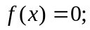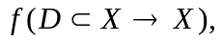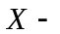B-пространство (1)
может быть рекомендован итерационный процесс.
Шаг 1. Решается линейное уравнение относительно 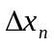:
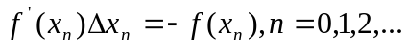 (2)
Шаг 2. Вносится поправка в вектор 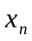:
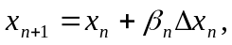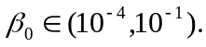 (3)
Шаг 3. Если 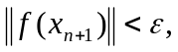 где - параметр останова, то конец просчетов, иначе
Шаг 4. Определяется новая шаговая длина
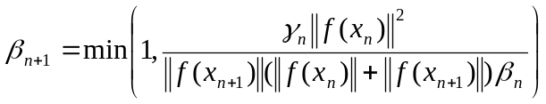,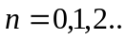 (4)
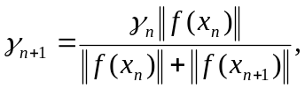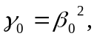
и переход на шаг 1.
Теорема 1. Пусть 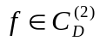, в D существует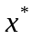 - решение уравнения (1) и имеют место оценки 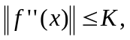 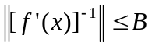 для 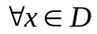. Тогда если 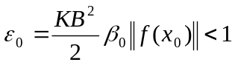, то итерационный процесс (2)-(4) со сверхлинейной (локально с квадратичной) скоростью сходится к .
Доказательство:
В силу условий теоремы справедлива оценка:
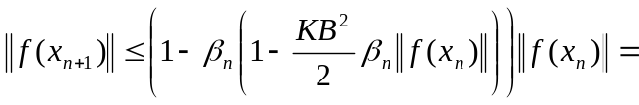
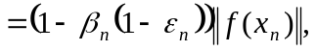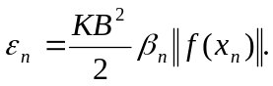 (5)
При n=0 .
При n=1 имеем в силу (4) оценку:
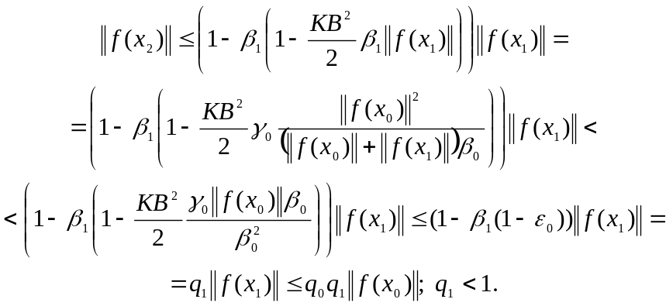
Из (4) нетрудно найти соотношение, связывающее шаговые длины с нормами невязок:
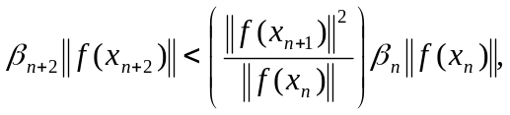 n=0,1,… (6)
Из неравенства (6) следует, что 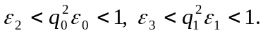 Индуктивные рассуждения позволяют получить оценку
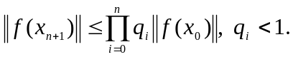 (7)
Из неравенства (6) следует, что последовательность 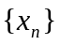, генерируемая процессом (2)-(4), стремится к 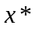 при . Сверхлинейность процесса (2)-(4) следует из того, что, начиная с некоторого номера , итерации попадают в область притяжения метода Ньютона.
Теорема доказана.
Если на шаге 4 правило определения шаговой длины заменить следующим:
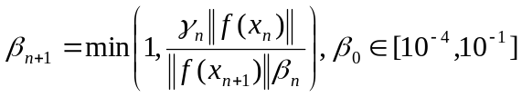, (8)
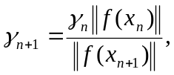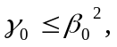
тогда имеет место
Теорема 2. Пусть выполняются условия теоремы 1. Тогда итерационный процесс (2), (3), (8) со сверхлинейной скоростью сходится к .
Из (8) следует соотношение, связывающее шаговые длины с нормами невязок при 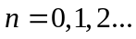
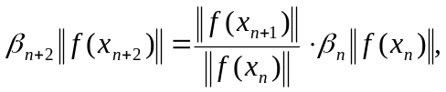 (9)
Рассуждения, аналогичные тем, которые были приведены в теореме 1, с учетом (5) и (9) позволяют утверждать, что процесс (2), (3), (8) генерирует последовательность элементов сильно и со сверхлинейной скоростью сходящуюся к .
Как показывает вычислительная практика решения существенно нелинейных задач, весьма эффективным оказывается процесс (2), (3), в котором шаговая длина определяется по формуле (10):
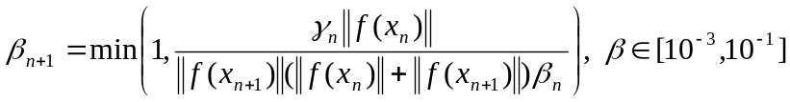 (10)
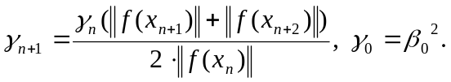
Справедлива
Теорема 3.Пусть выполняются условия теоремы 1. Тогда итерационный процесс (2), (3), (10) со сверхлинейной (локально с квадратичной) скоростью сходится к .
Доказательство теоремы 3 в общих чертах аналогично доказательству теоремы 1.
Процесс (2), (3), (10) оказывается весьма эффективным, если параметр 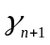находить по формуле 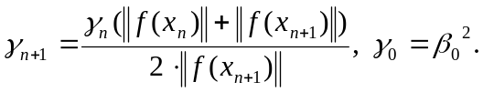
Рассмотренные выше итерационные процессы реализуют так называемый “неполный” прогноз. В ряде случаев чрезвычайно полезными являются итерационные процессы, которые реализуют так называемый “полный” прогноз.
В предлогаемых ниже двух итерационных процессах шаговая длина определяется по формулам (11) и (12):
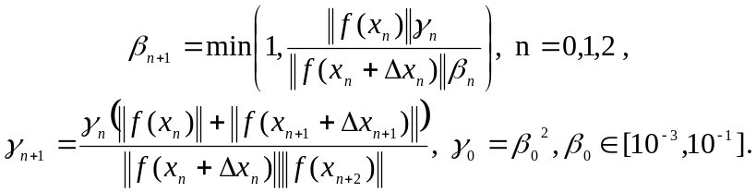 (11)
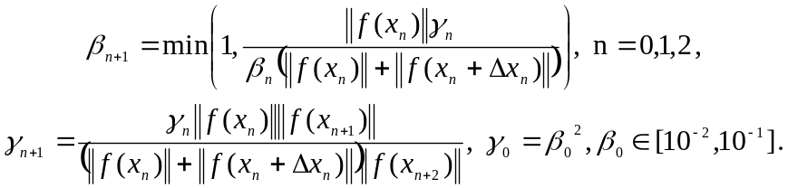 (12)
Применяя рассуждения аналогичные тем, которые были нами использованы при доказательстве теоремы 1, могут быть сформулированы и доказаны следующие нелокальные теоремы.
Теорема 4. Пусть выполняются условия теоремы 1. Тогда итерационный процесс (2), (3), (11) со сверхлинейной скоростью сходится к .
Теорема 5. При выполнении условий теоремы 1 итерационный процесс (2), (3), (12) со сверхлинейной скоростью сходится к .
У итерационных процессов, локально сходящихся с квадратичной скоростью, процесс “разболтки” наступает, как правило, раньше, чем у процессов локально сходящихся с кубической скоростью, в связи с чем интересным представляется следующее семейство нелокальных итерационных процессов, локально сходящихся с кубической скоростью. Рассмотрим алгоритм:
Шаг 1. Решается линейная система:
(13)
Шаг 2. Вносится поправка в вектор для определения вектора 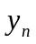:
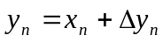. (14)
Шаг 3.Решается линейная система для определения поправки
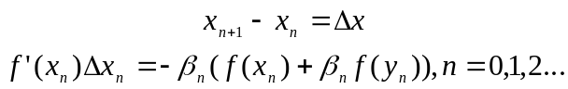 (15)
Шаг 4. Вносится поправка в вектор для получения очередного приближения
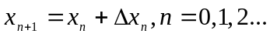 (16)
Шаг 5. Проверяется окончание итерационного процесса: если 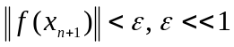 (и (или) 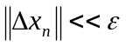) – конец просчетов, иначе
Шаг 6. Производится пересчет шаговой длины по одной из формул (4) или (8), или (10), или (11), или (12) и осуществляется переход на шаг 1 (формула (13)).
Теорема 6. Если оператор в  существует – решение уравнения (1), начальное приближение  и шаговая длина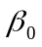 таковы, что выполняется условие 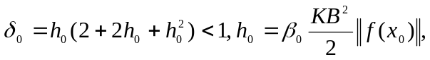 тогда семейство нелокальных итерационных процессов (13)-(16), (4), или (13)-(16), (8), или (13)-(16), (10), или(13)-(16), (11), или(13)-(16), (12) со сверхлинейной (локально с кубической) скоростью сходится к .
Если, следуя работе [2], вместо уравнения (1) рассматривать уравнение
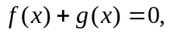 (17)
где нелинейные операторы  и удовлетворят условиям: 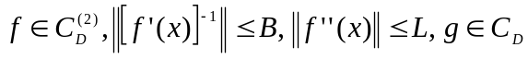, то можно построить семейство сверхлинейных итерационных процессов для решения уравнения (17).
Шаг 1. Решается линейная система для определения поправки 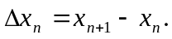
(18)
Шаг 2. Находится очередное приближение 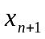:
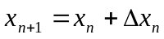. (19)
Шаг 3. Проверяется выполнение условия 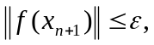 - малая величина (параметр останова). Если это условие выполняется, то конец просчетов, иначе переходим на
Шаг 4. Производится пересчет шаговой длины по одной из формул (4) или (8), или (10), или (11), или (12) с заменой величин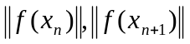 в этих формулах величинами 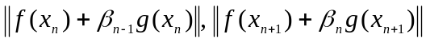. Функционалы 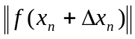 заменяются функционалами 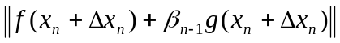.
Теорема 7. Если в области существует решение уравнения (17), операторы и удовлетворяют перечисленным выше условиям, имеет место соотношение
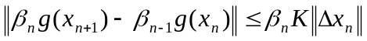,
начальное приближение и начальные шаговые длины удовлетворяют условию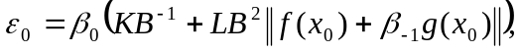 тогда нелокальные итерационные процессы (18), (19), (4) или (18), (19), (8) или (18), (19), (10) или (18), (19), (11) или (18), (19), (12) со сверхлинейной скоростью сходятся к .
Доказательство теоремы 7 в основных чертах повторяет доказательство теоремы 1.
Узким местом рассмотренных выше процессов является шаг 1, на котором решается линейная система. В случае плохой обусловленности матрицы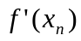 эффективность процесса резко падает. Проверка обусловленности матрицы непростая задача, требующая дополнительно большой вычислительной работы.
В настоящей статье предлагается модифицировать шаг 1 следующим образом: решаем линейную систему относительно поправки
(20)
здесь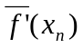– оператор, сопряженный оператору .
Покажем, что если выполняются условия теоремы 1, то итерационный процесс (20), (3), (4) со сверхлинейной скоростью сходится к .
Перепишем (20) в “неявном” относительно поправки  в виде
или с учетом существования 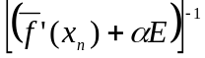 в виде
(21)
Далее, находим оценку для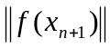, для чего воспользуемся теоремой о среднем [1,стр. 73], полагая, что 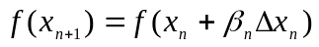:
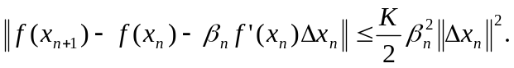 (22)
Из (22) с учетом (21) следует оценка
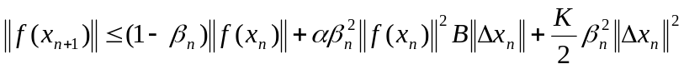. (23)
Если ввести оценку 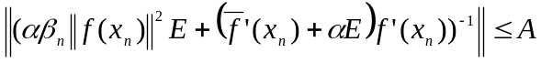 для положительно определенного оператора, стоящего в круглых скобках и положить, что 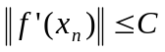, то из (20) и (23) окончательно получим оценку, связывающую нормы невязок и 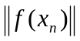:
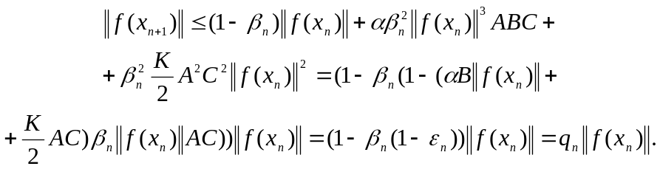 (24)
Здесь
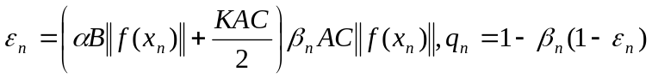. (25)
Пусть и таково, что 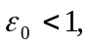тогда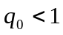 и из (24) следует, что
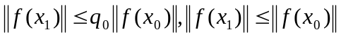 (26)
Вполне аналогично тому, как это было показано выше в случае использования процесса (2)-(4), находится соотношение, связывающее шаговые длины в процессе (20), (3), (4), доказывается монотонное убывание к нулю последовательностей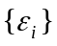 и 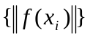и сверхлинейность процесса (20), (3), (4).
Таким образом справедлива
Теорема 8. Пусть выполняются условия, накладываемые на оператор в теореме 1 и в существует – решение уравнения (1). Тогда, если начальное приближение и таковы, что 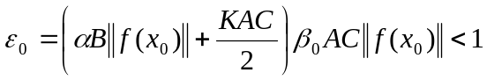, итерационный процесс (20), (3), (4) со сверхлинейной скоростью сходится к .
Аналогично могут быть сформулированы и доказаны теоремы относительно нелокальной сходимости процессов (20), (3), (8) или (20), (3), (10) или (20), (3), (11) или (20), (3), (12), которые локально сходятся с квадратичной скоростью, а также процессов (13)-(16), (4) или (13)-(16), (8) или (13)-(16), (10) или (13)-(16), (11) или (13)-(16), (12), которые, являясь нелокальными, сходятся локально с кубической скоростью к решению уравнения (1), если такое решение в существует.
Рассмотренные выше нелокальные итерационные процессы “работают” и в том случае, если оператор удовлетворяет условию Гёльдера или даже лишь непрерывен, но операторы разделенной разности первого порядка удовлетворяют условию Липшица (Гёльдера).
Знание конкретных оценок глобальных констант не требуется. Важен лишь факт их существования.
Литература:
- Ортего Дж., Рейнболдт В. Итерационные методы решения нелинейных систем со многими неизвестными. – М.: Мир, 1975. – 558 с;
- Красносельский М.А., Вайникко Г.М., Забрейко П.П., Рутицкий Я.Б., Стеценко В.Я. Приближенные решения операторных уравнений. – М.: Наука, 1969. – 489 с;
- Perron O. Uber Stabilitat und asymptotisches Verhalten der Losungen eines Systems endlicher Differenzengleichungen //J.Reine und Angew.Math. 1929. Vol. 161. S. 41-64.

